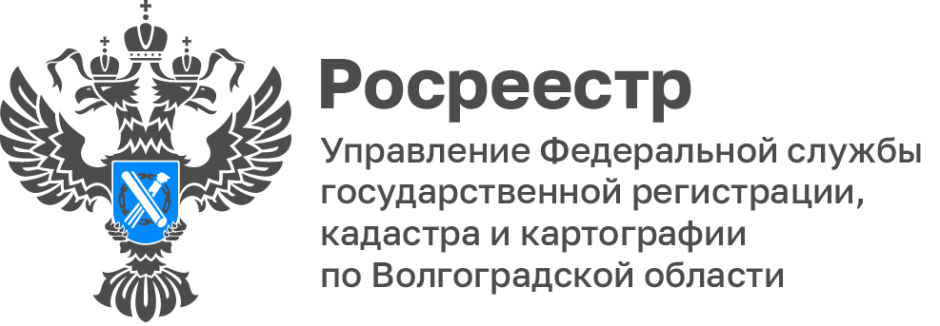

«Азбука Росреестра»: Волгоградский Росреестр разъясняет правовые понятия в сфере недвижимости
В нашей постоянной рубрике «Азбука Росреестра» мы продолжаем разбирать правовые понятия в сфере недвижимости, сегодня мы поговорим о таком понятии как «Государственная регистрация прав».

Государственная регистрация прав на недвижимое имущество (устойчивые фразеологические сокращения: государственная регистрация, регистрация прав и т.п.) - юридический акт признания и подтверждения возникновения, изменения, перехода, прекращения права определенного лица на недвижимое имущество или ограничения такого права и обременения недвижимого имущества.

Юридическое значение государственной регистрации:
1) обязательность её проведения (необходимость совершения субъектами гражданских правоотношений регламентированных действий в случаях, определенных законодательством);
2) легитимность (придание официального статуса посредством государственного авторитета);
3) структурность (наличие единой системы записей о произведенной государственной регистрации – реестра прав);
4) особый порядок оспаривания (только в суде).

Государственной регистрации подлежат право собственности и другие вещные права на недвижимое имущество и сделки с ним в соответствии со статьями 130, 131, 132, 133.1 и 164 Гражданского кодекса Российской Федерации. В случаях, установленных федеральным законом, государственной регистрации подлежат возникающие, в том числе на основании договора, либо акта органа государственной власти, либо акта органа местного самоуправления, ограничения прав и обременения недвижимого имущества, в частности сервитут, ипотека, доверительное управление, аренда, наем жилого помещения.

«В соответствии со статей 1 пунктом 5 Федерального закона от 13.07.2015 № 218-ФЗ «О государственной регистрации недвижимости» государственная регистрация права в Едином государственном реестре недвижимости является единственным доказательством существования зарегистрированного права», – пояснил заместитель руководителя Дмитрий Бабайцев.
С уважением,
Заборовская Юлия Анатольевна,
Пресс-секретарь Управления Росреестра
по Волгоградской области
Mob: +7(937) 531-22-98
E-mail: zab.j@r34.rosreestr.ru

